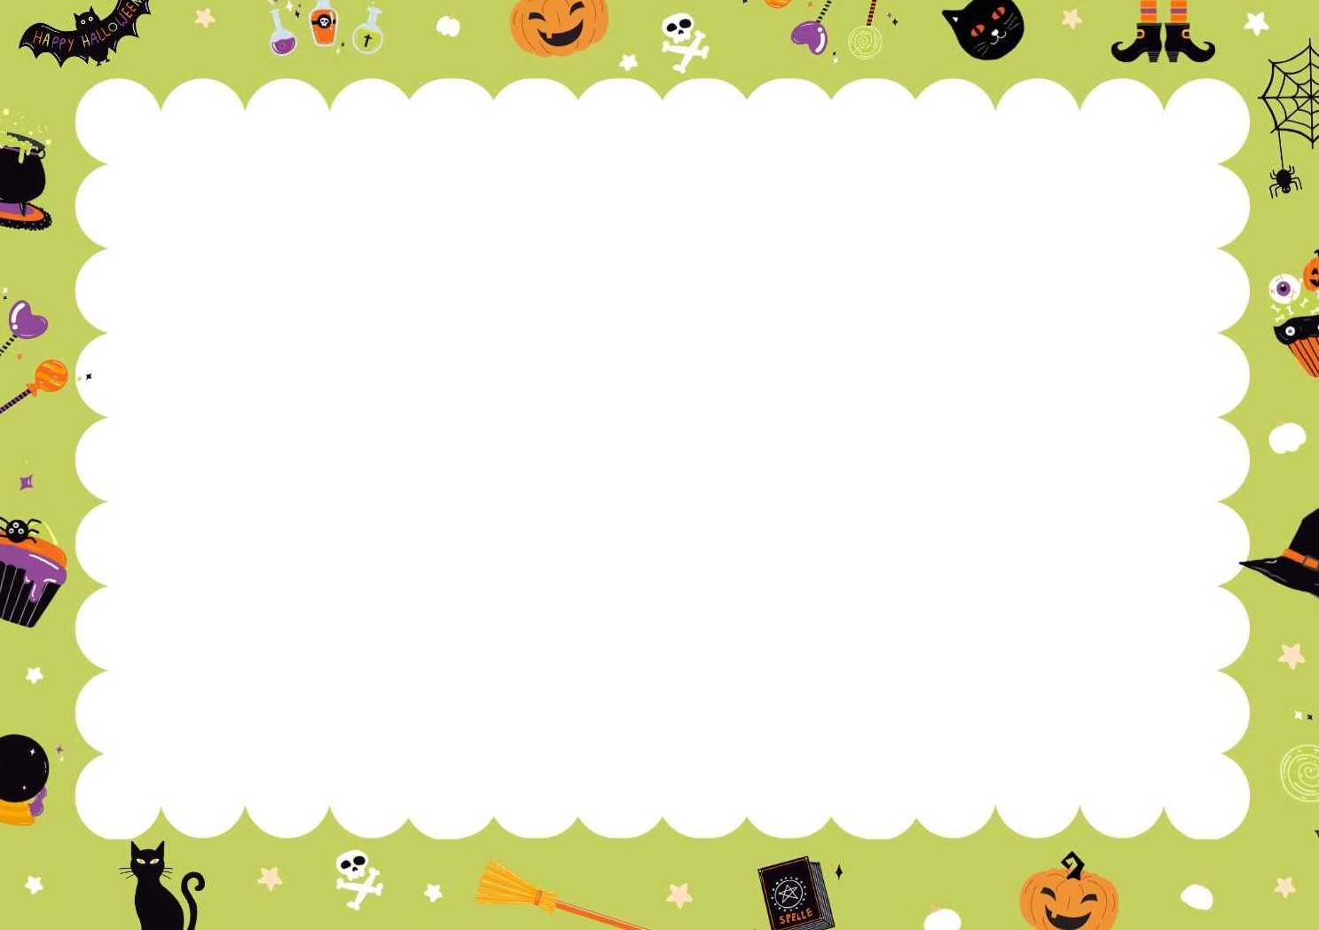

6°Básico Octubre/Juan Ugarte

|  |  |  |  |  |
| --- | --- | --- | --- | --- |
| LUNES | MARTES | MIÉRCOLES | JUEVES | VIERNES |
|  |  | 1 | 2 | 3 |
| 6 | 7 | 8 | 9 | 10 |
| 13  Historia  Exposición Zonas Geográficas de Chile. | 14 | 15 | 16 | 17 |
| 20 | 21 | 22 | 23  Eva. EFI  Juegos de cooperación | 24 |
| 27 | 28  Matemáticas  Ev. Unidad N°6 “Datos y probabilidades” | 29  Lenguaje: Habilidades lectoras. | 30  Artes y tecnología: Proyectos gastronómicos “Master Chef” (octubre y noviembre montaje final) | 31  Feriado |

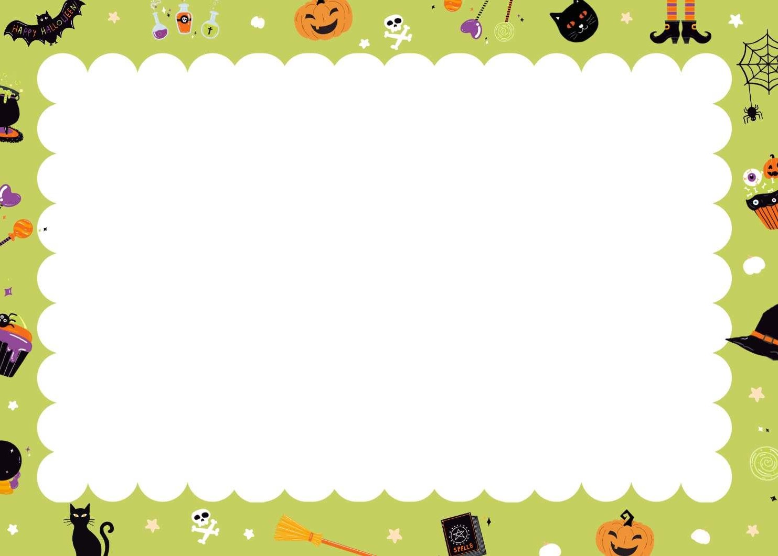

5°Básico Octubre/Patricia Rojas

|  |  |  |  |  |
| --- | --- | --- | --- | --- |
| LUNES | MARTES | MIÉRCOLES | JUEVES | VIERNES |
|  |  | 1 | 2 | 3 |
| 6 | 7 | 8 | 9  Historia: Relación Hispano Mapuche | 10 |
| 13 | 14 | 15 | 16 | 17 |
| 20 | 21 | 22 | 23 | 24 |
| 27 | 28  Eva. EFI  Juegos de cooperación | 29  Lenguaje: Evaluación de habilidades lectoras. | 30  Artes y tecnología: diseño de juguete articulado de madera.  Matemáticas  Ev. Unidad N°6 “Datos y probabilidades” | 31  Feriado |

|  |  |  |  |  |  |  |
| --- | --- | --- | --- | --- | --- | --- |
|  | | | | | | |
|  | **4°Básico Octubre/Elena Ruiz** | | | | |  |
| LUNES |  | MARTES | MIÉRCOLES | JUEVES |  | VIERNES |
|  | |  |  |  |  | |
|  | |  | 1 | 2 | 3 | |
| 6 | | 7 | 8 | 9 | 10 | |
| 13 | | 14  Historia  Legado de las civilizaciones y pueblos originarios de América | 15 | 16 | 17  Celebración día del profesor y asistente de aula. | |
| 20 | | 21 | 22 | 23 | 24  Ciencias Sistema Nervioso | |
| 27  Artes: caja cuento | | 28  Matemáticas  Ev. Unidad N6” Encuestas y experimentos aleatorios” | 29  Lenguaje: Habilidades lectoras.  Eva. EFI  Juegos de cooperación tecnología: objetos simples cotidianos | 30 | 31  Feriado | |

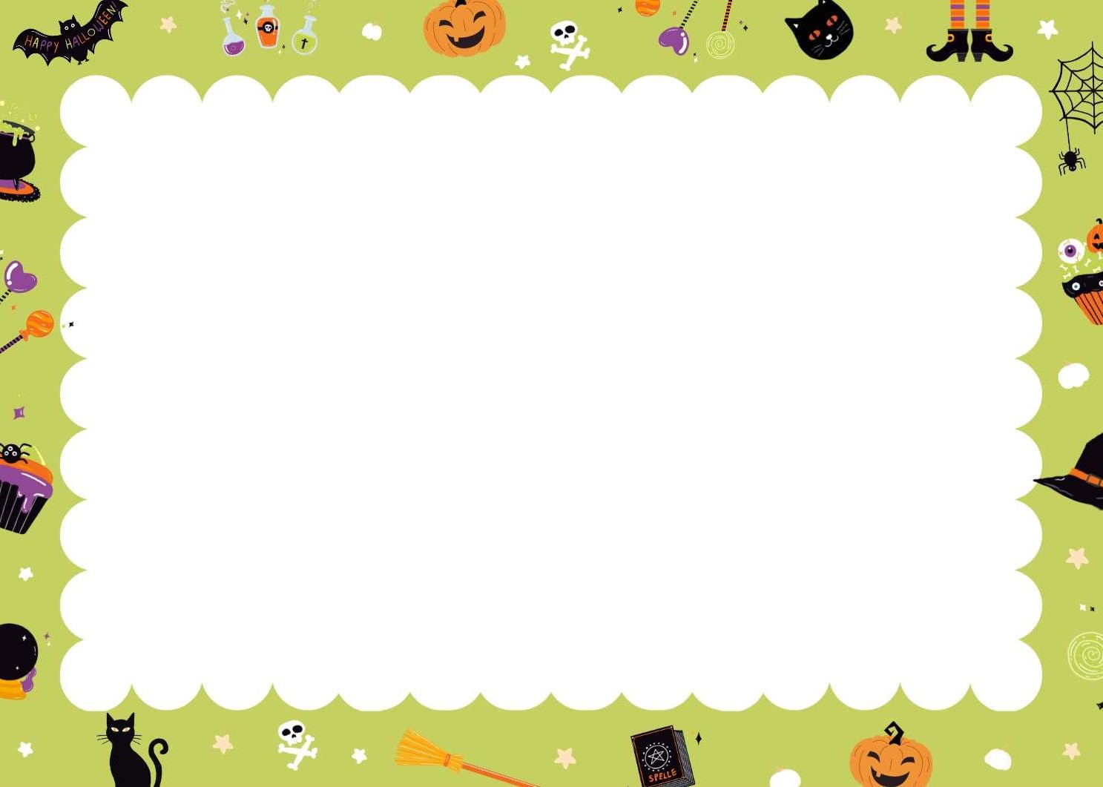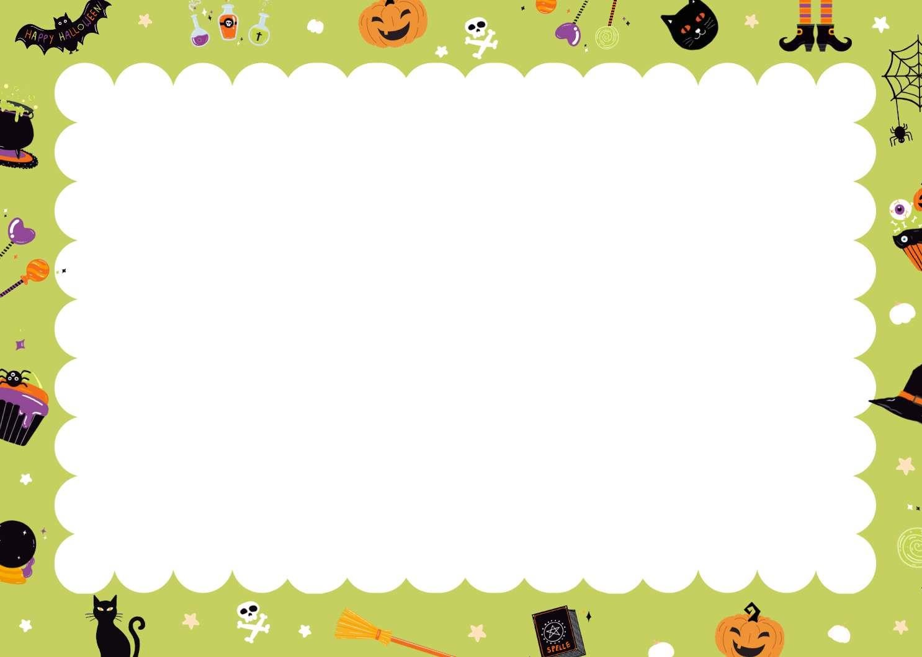

3°Básico Octubre/Carolina Llanos

|  |  |  |  |  |
| --- | --- | --- | --- | --- |
| LUNES | MARTES | MIÉRCOLES | JUEVES | VIERNES |
|  |  | 1 | 2 | 3 |
| 6  Matemática: Evaluación Medición del Tiempo | 7  Ciencias:  Usos y cuidados de las plantas. | 8  Historia: Legado Romano | 9  SALIDA PEDAGÓGICA | 10 |
| 13 | 14 | 15 | 16 | 17  Celebración día del profesor y asistente de aula. |
| 20 | 21 | 22 | 23 | 24 |
| 27 | 28  Eva. EFI  Juegos de cooperación | 29  Lenguaje: Habilidades lectoras.  Artes y tecnología: Juguetes de madera. | 30 | 31  Feriado |

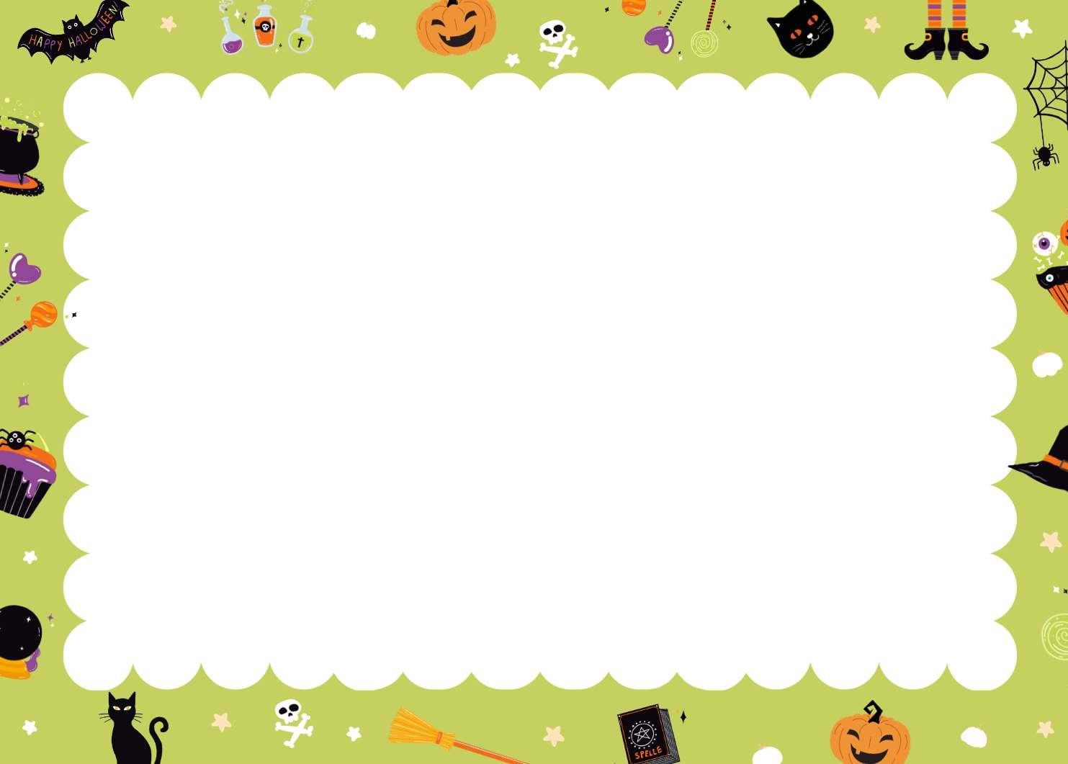

2°Básico Octubre/Margarita Aguilar

|  |  |  |  |  |
| --- | --- | --- | --- | --- |
| LUNES | MARTES | MIÉRCOLES | JUEVES | VIERNES |
|  |  | 1  Matemáticas: Evaluación de secuencia numérica. | 2  Música: evaluación metalófono ”estrellita” | 3 |
| 6  Historia: prueba de “Comunidad e instituciones” | 7 | 8  Lenguaje: dictado de palabras de grupos consonánticos: fl-bl-pl-cl-gl. | 9 | 10  Ciencias: Evaluación “El agua” |
| 13 | 14  Lenguaje: dictado de oraciones y de grupos consonánticos; bl-pl-fl-cl-gl. | 15 | 16 | 17  Celebración día del profesor y asistente de aula. |
| 20 | 21 | 22  Matemáticas: dictado de números con centenas. | 23 | 24 |
| 27  Eva. EFI  Juegos de cooperación  Historia: Prueba de contenidos(se especificará en detalle pronto) | 28  Matemáticas: trabajo números con centena. | 29 | 30  Lenguaje: Evaluación de lectura complementaria “Dori fantasmagori” Autor: Abbry Hanlon. | 31  Feriado |

1°Básico Octubre/Nardy Saavedra

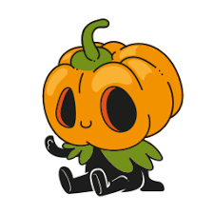

|  |  |  |  |  |
| --- | --- | --- | --- | --- |
| LUNES | MARTES | MIÉRCOLES | JUEVES | VIERNES |
|  |  | 1 | 2 | 3  Dictado de oraciones |
| 6 | 7 | 8 | 9  Control 1 sumas y restas hasta el 20  Ev. Música: “Baby shark” | 10  Dictado de oraciones |
| 13 | 14 | 15  Matemática Igualdad y desigualdad | 16  Control 2 sumas y restas hasta el 20 | 17  Celebración día del profesor y asistente de aula. |
| 20  Historia Exposición grupo 1 Expresiones culturales de Chile | 21 | 22 | 23  Control 3 sumas y restas hasta el 20  Historia Exposición grupo 2 Expresiones culturales de Chile | 24  Dictado de oraciones |
| 27  Eva. EFI  Juegos de cooperación | 28  Ciencias  Las estaciones del año y los efectos en los seres humanos. | 29 | 30  Control 2 sumas y restas hasta el 20.  -Lectura complementaria: “Las  princesas también se tiran pedos” | 31  Feriado |